22بهمن پيروزي انقلاب اسلامي ايران
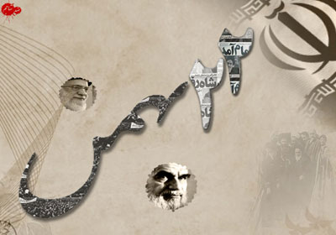
22بهمن
در روز 22 بهمن 1357، تاريخ نهضت اسلامي مردم ايران به رهبري امام خميني (ره( به نقطه عطف خود رسيد. در روز 22 بهمن سرانجام مبارزات مردم مسلمان به بار نشست و پادشاهي 2500 ساله و ظلم و استبداد بيش از 50 ساله رژيم پهلوي در ايران، ريشه كن شد و به خواست الهي حكومت جمهوري اسلامي تأسيس شد.
وقایع ۲۲ بهمن
وقایع ۲۲ بهمن : در روز 22 بهمن به ترتیب زندان اوین، ساواک، سلطنت آباد، مجلسین سنا و شورای ملی، شهربانی، ژاندارمری و ساختمان زندان کمیته مشترک به تصرف مردم در آمد.در تسخیر شهربانی سپهبد رحیمی فرماندار نظامی تهران به دست انقلابیون مسلح افتاد. پادگان باغشاه و دانشکده افسری، دبیرستان نظام، زندان جمشیدیه، پادگان عشرت آباد و پادگان عباس آباد یکی پس از دیگری تسلیم شدند و آخرین مرکزی که به تصرف درآمد رادیو و تلویزیون بود.
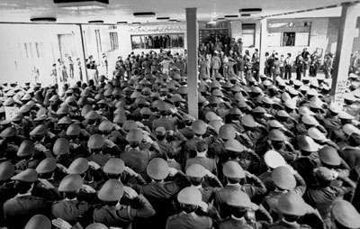
تصمیم شورای عالی ارتش در روز 22 بهمن
روز 22 بهمن : ساعت ۱۰ بامداد روز ۲۲ بهمن شورای فرماندهان نیروهای مسلح در ستاد مشترک تشکیل گردید. نظامیان حاضر در جلسه عبارت بودند از: عباس قره باغی، جعفر شفقت، حسین فردوست، هوشنگ حاتم، ناصر مقدم، عبدالعلی نجیمی، احمدعلی محققی، عبدالعلی بدره‌ای، امیرحسین ربیعی، کمال حبیب اللهی، عبدالمجید معصومی، جعفر صانعی، اسدالله محسن زاده، حسین جهانبانی، محمد کاظمی، خلیل بخشی آذر، علی محمد خواجه نوری، پرویز امینی افشار، امیر فرهنگ خلعتبری، محمد فرزام، جلال پژمان، منوچهر خسروداد، ناصر فیروزمند، موسی رحیمی لاریجانی، محمد رحیمی آبکناری و رضا وکیلی طباطبایی.ریاست شورای عالی ارتش بر عهده عباس قره باغی بود. پس از گزارش فرماندهان نیروها از وضعیت موجود بحث پیرامون همبستگی ارتش با مردم آغاز شد؛ اکثرا موافقت خود را اعلام نمودند و سرانجام اعلامیه‌ای مبنی بر بی طرفی ارتش تهیه و بامضا رسید. پس از تصمیم شورای عالی، ساعت یک بعد از ظهر خبر تصمیم شورای عالی ارتش در اختیار رادیو و تلویزیون گذاشته شد. رادیو ایران برنامه عادی خود را قطع و اعلامیه را قرائت کرد. لحظه‌ای بعد نیروهای انقلاب محوطه صدا و سیما را تصرف نمودند و خبر سقوط رژیم سلطنتی پهلوی از صدا و سیما اعلام شد.

متن پيام امام خميني (ره) در روز 22 بهمن 57

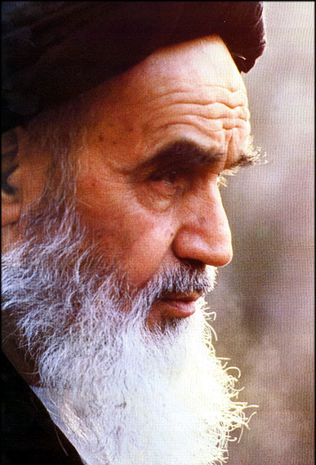
متن پيام امام خميني (ره) در روز 22 بهمن 57 به اين شرح است؛
بسم الله الرحمن الرحيم
ملت مسلمان و قهرمان و مبارز ايران! در اين لحظه حساس كه به لطف خداوند تعالي مبارزات قهرمانانه شما سدهاي استبداد و استعمار را يكي پس از ديگري مي شكند و انقلاب اسلامي شما شكوفه ها و ميوه هاي خود را آشكار مي سازد، لازم مي دانم ضمن اظهار تشكر و قدرداني از يك يك شما برادران و خواهران چند نكته را يادآوري نمايم:
شما در جريان مبارزات گذشته رشد اسلامي و انقلابي خود را آشكار كرده ايد و اكنون بيش از پيش لازم است كه اين رشد را به جهانيان نشان دهيد تا جهانيان بدانند مردم مسلمان ايران مي توانند بدون قيمومت اين و آن، راه سعادت خود را انتخاب نمايند.
لهذا از شما مي خواهم كه اولا مانع آشوب و هرج و مرج بشويد و نگذاريد آشوبگران مغرض به عملياتي از قبيل غارت، آتش سوزي، مجازات متهمان و از بين بردن آثار علمي و فني و صنعتي و هنري و اتلاف اموال عمومي و خصوصي دست بزند. دشمن براي خراب كردن چهره نهضت از طريق نفوذ دادن افراد مفسد و مغرض در ميان توده مسلمان دست به چنين كارها مي زنند تا نهضت ما را ارتجاعي و وحشيانه قلمداد نمايند. من اكيدا اعلام مي كنم كه هر كس دست به چنين عملياتي بزند از جامعه انقلابي ملت مطرود و در پيشگاه خداوند متعال مسئول است.
ثانيا توجه داشته باشيد كه انقلاب ما از نظر پيروزي بر دشمن هنوز به پايان نرسيده است. دشمن از انواع وسايل و دسائس بهره مند است و توطئه ها در كمين ماست. تنها هوشياري و انضباط انقلابي و اطاعت از فرمانهاي رهبري و دولت موقت اسلامي است كه همه توطئه ها را نقش بر آب مي سازد.
ثالثا افرادي از دشمن كه به عنوان اسير در اختيار شما قرار مي گيرند هرگز مورد خشونت و آزار قرار ندهيد. همچنان كه سنت اسلامي است به اسيران محبت و مهرباني كنيد و البته دولت اسلامي به موقع آنها را محاكمه و عدالت را در مورد آنها اجرا خواهد كرد.
از همه شما برادران و خواهران عزيزم مي خواهم كه با دولت موقت انقلابي اسلامي كه وارث يك سلسله خرابي هاي دولتهاي فاسد گذشته است همكاري نمائيد تا به حول و قوه الهي هر چه زودتر با همكاري يكديگر ايران اسلامي آباد و آزاد را مورد غبطه جهانيان بسازيم.
والسلام عليكم و رحمت الله و بركاته
روح الله الموسوي الخميني
22/11/57
پیروزی انقلاب در 22 بهمن
پیروزی انقلاب در 22 بهمن : با وجود همه ناباوريها و تمامي تلاشهايي كه در سطح بين‌‌المللي براي حفظ رژيم شاه و جلوگيري از موفقيت امام‌خميني بعمل آمد، انقلاب اسلامي در مرحله نخست مبارزات خويش در روز 22 بهمن پيروز گرديد و از اين جهت پيروزي آن بيشتر به يك معجزه شبيه بود تا تحولي عادي. به جز امام‌خميني و توده‌‌هاي بيشماري كه خارج از تحليل‌هاي معمول، به گفته‌‌ها و وعده‌هاي امام باور قلبي داشتند، عموم تحليل‌گران سياسي و همه كساني كه در رخدادها و حوادث ايران دخيل بودند وقوع چنين پيروزي را، حتي تا روزهاي واپسين عمر رژيم شاه ناممكن مي‌دانستند.
چنين بود كه از صبحدم 22 بهمن 1357 خصومت با نظام نوپاي اسلامي در پهنه‌اي گسترده آغاز شد. جبهه دشمنيها را آمريكا رهبري مي‌كرد و دولت انگليس و برخي دول اروپايي ديگر به همراه تمامي رژيمهاي وابسته به غرب در آن مشاركت فعال داشتند. شوروي (سابق) و اقمار آن نيز ناخرسند از اتفاقي كه در ايران افتاده و به حاكميت دين منجر گرديد، با آمريكائيها در بسياري از خصومتها همسو شدند. نمونه بارز اين هم‌پيماني در همنوائي نيروهاي چپ و راست ضدانقلاب داخل كشور كه بعدها اسناد وابستگي آنان به سفارتخانه‌هاي شوروي و آمريكا افشا گرديد و از آن بارزتر هماهنگي همه‌‌جانبه دو كشور در تجهيز صدام و حمايت از او در جنگ با جمهوري اسلامي را مي‌‌توان مشاهده كرد. اما امام‌خميني با همان منطقي كه نهضت اسلامي را آغاز كرده بود، در اوج فتنه‌ها و فشارهاي خارجي انقلاب را هدايت كرد و آن را با اراده خويش به دوره سازندگي و ثبات هدايت نمود.
نهضتي كه امام‌‌خميني پرچمدار و پايه‌گذار آن بود، توانست در روز 22 بهمن غبار از چهره اسلام زدوده و سيماي حقيقي آن را پس از 14 قرن به جهان تشنه عدالت بنماياند. به همين دليل است كه انقلاب اسلامي ايران در جهان اسلام به عنوان «انقلاب امام‌‌خميني» شناخته شده است.
به همين علت است كه تاكنون هيچ يك از طرحهاي سياسي و اقتصادي و نظامي آمريكا عليه ايران كه غالباً با حمايت يا سكوت متحدان منطقه‌اي و جهاني آن كشور همراه بوده، به نتيجه نرسيده است. و به همين دليل است كه پس از گذشت سه دهه مقابله غرب با انقلاب، امروز تئوريسين‌ها و سياستمداران اروپائي و آمريكائي بر ضرورت پذيرش و تحمل واقعيت انقلاب و جايگاه جمهوري اسلامي در عرصه بين‌المللي تاكيد مي‌كنند.
نهضتي كه در 22 بهمن 1357 به پيروزي رسيد، امروزه براي بسياري از ملل جهان چراغ راه زندگي است.
از اين رو «22 بهمن» تنها نبايد به عنوان روز پاياني يك رژيم سياسي و آغازي بر حيات رژيم ديگر تلقي گردد. بلكه بايد از آن به عنوان سرفصلي برجسته در تاريخ سياسي ايران و نقطه‌اي عطف در روند مبارزات ملت ايران ياد كرد.
عوامل پیروزی در 22 بهمن
پیروزی شکوهمند 22 بهمن 57، حاصل عوامل بسیاری است که مهم ترین آن ها عبارتند از:
1- ایمان به خداوند متعال
2- رهبری روحانی متقی و فقیه آگاه; امام خمینی رحمه الله
3- اتحاد و همبستگی همه، اقشار ملت.
4- استقامت و پایداری در راه خدا، تحمل مشکلات و ... بر هیچ کس پوشیده نیست که جمع شدن این عوامل در ملتی موجب نزول تاییدات غیبی الهی گردیده و پیروزی آن ها بر دشمنان حتمی می شود.

22 بهمن و حیرت جهانیان :
در دوران معاصر ، روز 22 بهمن پيروزي انقلاب اسلامي در ايران ، *حادثه مهم و حيرت انگيزي براي جهانيان بود . اين حادثه بزرگ قرن ، از يك سو معادلات سياسي استكبار را در ادامه سياست سلطه و تقسيم استعماري جهان بر هم زد و از سوي ديگر ، يكي از استوارترين رژيمهاي وابسته را ريشه كن ساخت و در كشور ايران ، *با اهميتي كه از نظر استراتژيكي و اقتصادي براي قدرتهاي بزرگ جهان داشت ، تحولي سياسي ـ مردمي و عظيم به وجود آورد و يك بار ديگر اسلام به عنوان قدرت تعيين كننده در جهان مطرح شد و چشم انداز وحدت جهان اسلام و ايستادگي در برابر استعمار كهنه و نو ، ايجاد قطب سياسي جديد در جهان و فروريزي رژيمهاي وابسته و تحميلي را در سرزمينهاي پر نعمت اسلامي ، در برابر ديدگان مشتاق بيش از يك ميليارد مسلمان گشود و موجي از وحشت و اضطراب رادر دلهاي جهانخوران پديد آورد.
22 بهمن
